INTERROGAZIONE
Con risposta SCRITTA

Alla Presidente del Consiglio Comunale Paola Lanzon
Al Sindaco della città di Imola Daniele Manca
All'Assessore competente

OGGETTO: INTERROGAZIONE SU VIABILITA’ E TRASPORTI PUBBLICI IN ZONA GHIANDOLINO

Il Consigliere Comunale

Considerato che diversi residenti della zona di via Ghiandolino, alcuni anni fa, si sono rivolti all’allora assessore Bondi per una variazione del tragitto dell’autobus pubblico, che faceva ultima fermata all’altezza dell’istituto Agrario Scarabelli in via Ascari,

Preso atto altresì che questo gruppo di residenti aveva fatto richiesta agli enti competenti di consentire il proseguimento della tratta fino all’angolo tra via Nuvolari e Via Ghiandolino, dando così possibilità ai numerosi abitanti della zona, fra cui anche persone disabili con difficoltà deambulatorie, in quanto scollegati dal centro cittadino,

Valutato che alcuni rappresentanti dei residenti hanno altresì avuto diversi incontri con le autorità comunali e con i gestori del pubblico servizio, che avrebbero presumibilmente declinato una responsabilità piena sulla definizione logistica dei percorsi,

Richiamate le normative a favore dell’accessibilità ai disabili,

INTERROGA
Il Sindaco e la Giunta al fine di conoscere

- Se è possibile modificare il tragitto dell’autobus allungandolo fino all’angolo tra via Nuvolari e via Ghiandolino, in orari fissi.
- Di chi è competenza rimodulare le tratte.
- In quali tempistiche l’intervento di modifica del tragitto possa essere possibile.

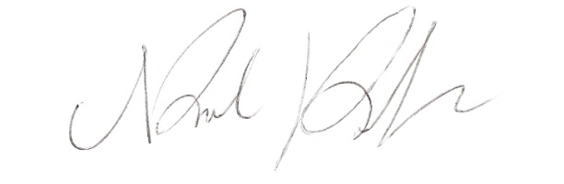

In fede.

Imola, giovedì 16 marzo 2017

Cons. Nicolas Vacchi
Consigliere Comunale della Città di Imola
Presidente del Gruppo Consiliare Insieme Si Vince

